Verno Kitap Yayınevi Tanıtım Bülteni
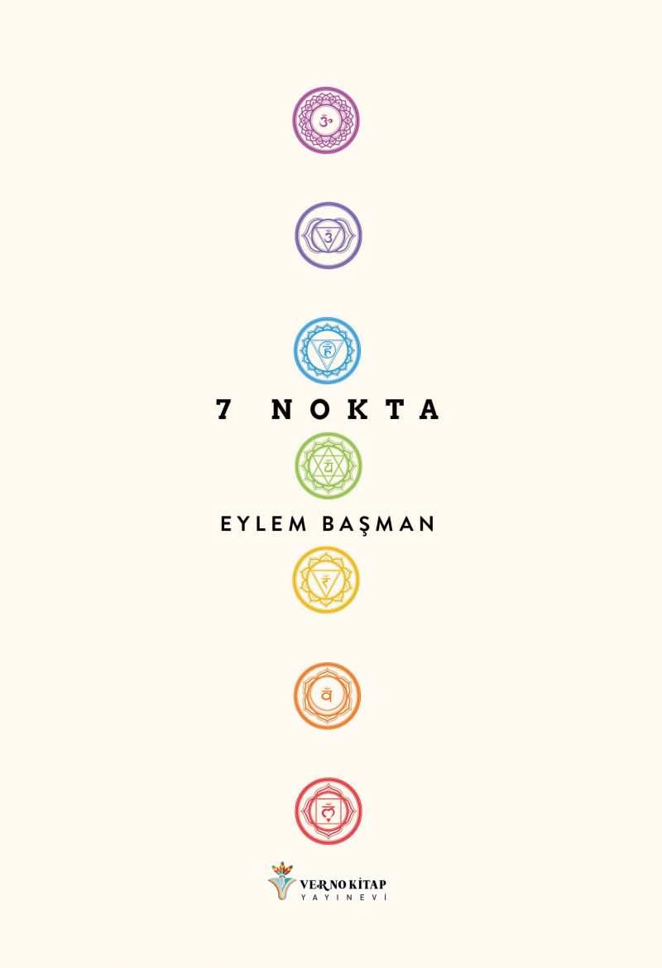 | Eser Adı: 7 Nokta  Yazar Adı: Eylem Başman  Cilt Bilgisi: AMERİKAN  Kitap Dili: Türkçe  İç Sayfa: 2. HAMUR SB 60  Kapak: KUŞE AMERİKAN 230  Selefon Türü: MAT SELEFON  Basım Tarihi: 2025  Sayfa Sayısı: 408  Kitap Boyutları: 135 X 195 mm  ISBN No: 9786259815091  Etiket Fiyatı: 600,00 TL  Kurucu: Emrah Çelik  Yayın Danışmanı: Emre Demir  Mizanpajcı: Emir Tali  Kapak Grafikeri: Emir Tali  Editör Görevlisi: Esra Nur Yıldırım  Sosyal Medya Tasarımcısı: Emrah Lale
Kitap Tanıtım Yazısı : (Arka Kapak)

“Bu kitap sana değil, içindeki sana yazıldı.”
“7 Nokta”, öğretmekten çok hatırlatmayı, yön göstermekten çok eşlik etmeyi, hükmetmekten çok uyanmayı seçiyor.
Okudukların sana dokunsun. Hissettiklerin sende yankı bulsun. Değişim başlasın demiyorum, hatırlama başlasın.
Işıkla, sevgiyle ve sonsuz bir teslimiyetle...
Eylem Başman; yılların verdiği kişisel gelişim koçluğu tecrübesiyle kaleme aldığı kitabında, okurların içsel yolculuklarında kendini bulmasına rehberlik ediyor. Siz de yolculuğunuzda bir eşlikçi arıyorsanız, varoluşun yedi noktasından ilham alan bu eser aradığınız kaynak olabilir.
Kitabın detay sayfasına buradan ulaşabilirsiniz :
https://www.vernokitap.com/kitaplar/eylem-basman-7-nokta-4766.html
Verno Kitap



